甘肃普安制药股份有限公司 2019年度中药材公开招标采购公告
各供应商：我公司对以下品种实行公开招标采购，欢迎全国各地符合条件的供应商踊跃参加。
一、招标编号：20190301
二、招标主要内容
1、招标品种及数量：陈皮（31吨）、薄荷（20吨）、甘草（60吨）、鱼腥草（73吨）、前胡（60吨）、荆芥(52吨)、桔梗（48吨）、紫菀（25吨）、百部（45吨）
2、质量要求：以现行《中国药典》为依据，以公司内控质量检测标准为准。
3、样品检测费:检测费均为500元/份。
4、交费方式：以投标公司账户（投标为个人的，必须以投标本人账户）汇入我公司账户（名称：甘肃普安制药股份有限公司 开户银行：农行黄羊支行 银行账号:120401040001872），汇款后将汇款底联传真至0935-2615808。
三、供应商资质要求
1、依法注册，证照齐全，并具备相应生产、代理（经销）资格。
2、具有独立法人资格，具备履行合同所需的技术、财务、销售和服务等能力。
3、投标者为个人的，必须是原材料产地农户，且能够提供我公司财务要求的发票；必须具有独立承担民事责任和履行合同的能力。
4、信誉度良好，无违法记录。
四、招标相关要求
1、有意参与投标的供应商，请按《公开招标采购竞标书》格式内容，分项填写，一个品种（规格）一份标书，参与投标的每个品种数量以实际招标数量为限。《公开招标采购竞标书》、投标承诺书见本公告后附件。
2、 投标的供应商，请准备符合我公司质量要求的大货样品二份（各0.5公斤，贵细品种可少量），携带或邮寄至我公司一份（样品需附营业执照），自己留存一份以便与实际来货进行比对，确保参与投标样品与来货质量一致。样品要求标示清晰（标明投标公司及品名名称），提交我公司后，我公司公开招标采购工作小组将登记封存，样品概不退回。
3、为杜绝供应商盲目投标送样，延长样品检测周期，耽误招标工作正常进行，特要求供应商提交样品时，缴纳相应数额的样品检测费，我公司开具样品检测费用收据，所收检测费不再退还。
4、参与投标的新增供应商申请投标时，须提前提供相关证照复印件一套并加盖单位原印章（若为个体种植户，需提供身份证复印件），经我公司审核通过后通知交纳押金壹万元整（人民币10000.00元），方可参与投标。若未中标，该押金在开标后退还；若中标，该押金转为中标风险抵押金。
五、评标
我公司接到供应商标书和样品后，经综合评标，将评标结果通知中标客户，落标客户不另行通知。投标单位数少于3家按废标处理。
六、中标
中标客户须在规定时间内与我公司签订中标采购合同，同时缴纳风险抵押金。若中标客户不按时、按质、按量履行合同，该押金不予返还。中标采购合同中将注明“如违约需扣除相应数额的风险抵押金”。
七、验收与付款
1、货到七日内验收，杂质及水分按实际检验（除合同另有规定外）处理，包装按实际重量扣除。
2、货物质量、等级与所提供样品不一致的，公司不予入库，同时扣除风险抵押金。
3、货到验收合格后返还风险抵押金，货款分期分批支付。
八、未尽事宜以合同为准。
九、投标截止时间
1、递交样品截止时间： 2019年4月 1日
2、递交标书截止时间： 2019年4月 6 日
十、开标时间：另行通知
十一、本公告有效期2019年3月21日-2019年3月27日。

采购联系人：王利 采购监督人：牛韶元
流程咨询人：李龙德 邮寄资料收件人：牛生铎
电话：0935-2615808 传真：0935-2615808 邮编:733006
公司/邮寄资料地址：甘肃省武威市凉州区黄羊生态工业（食品）示范园农大北路1号
甘肃普安药股份有限公司
2019年3月20日
附件1：甘肃普安制药股份有限公司公开招标采购竞标书
附件2：投标承诺书
甘肃普安制药股份有限公司
公开招标采购竞标书

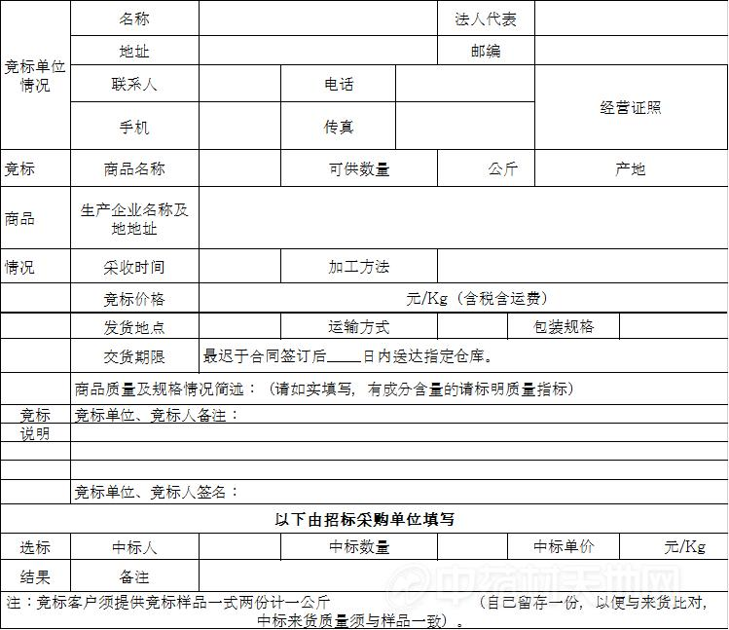

附2：
投标承诺书

甘肃普安制药股份有限公司：
参与你公司 （招标编号）招标，投标品种为 。我公司（本人）愿意承担所提供投标样品的检测费用；若中标，我公司（本人）愿意在签订合同时缴纳合同金额5%的风险抵押金。
我公司（本人）向贵公司郑重承诺：我公司（本人）供应的中标品种的质量符合现行《中国药典》标准，且与所提供样品质量、等级完全一致。我公司（本人）对大货质量负全部责任。
1、供应的中标品种若与投标样品质量、等级不一致，我公司（本人）同意退货，并扣除全部风险抵押金。
2、签订采购合同后，因我公司（本人）原因单方终止该合同，我公司（本人）同意扣除全部风险抵押金，而且以后不再参与贵公司的采购活动。
3、若未按采购合同规定的供货日期及时供货（自然灾害等不可抗力因素除外），每逾期一天，我公司（本人）同意贵公司从风险抵押金中扣除合同金额1%的违约金。
特此承诺！
授权代表签字：
年 月 日

